**4. ANÁLISE DOS RESULTADOS**

Esta seção visa apresentar uma comparação entre a acurácia dos diferentes métodos e modelos utilizados para a realização de previsões e explorar possíveis determinantes para o comportamento observado. Serão avaliados tanto os Erro Percentuais Absolutos Médios (MAPE) quando a Média dos Erros Acumulados Percentuais. Ela está dividida em três subseções. Na primeira subseção serão apresentadas as medidas de acurácia com o objetivo de identificar qual método ou modelo se sobressaiu em diferentes horizontes temporais de previsão. Já a segunda apresentará de forma breve os resultados por Estados. Por fim, serão exploradas algumas variáveis capazes de caracterizar a diferença dos resultados entre os estados.

**4.1. Acurácia dos Métodos e Modelos – Análise Geral**

A tabela 2 apresenta o erro absoluto percentual médio (MAPE) para diferentes horizontes de previsão e a tabela 3 apresenta a média do valor absoluto dos erros acumulados percentuais. Para as previsões um passo a frente, o ARIMA obteve o menor MAPE (6,4%), quase metade do valor obtido pelo Ingênuo (11,4%). Para os demais horizontes de previsão a Combinação pela Média e pela Mediana alternaram as primeiras posições com valores de MAPE extremamente próximos. A Combinação pela Média foi superior em quatro horizontes e a Combinação pela Mediana em dois. Também merece destaque o desempenho do VAR. Apesar do MAPE relativamente alto para as previsões de um passo a frente (7,9%), seu desempenho melhorou comparativamente nos demais horizontes e obteve o segundo menor MAPE nos horizontes mai/2014-ago/2014 e set/2014-dez/2014. As conclusões da tabela 3, elaborada com a média do valor absoluto do erro acumulado percentual foi a mesma, com um desempenho superior do ARIMA e das combinações pela média e mediana.

Também é possível notar a partir da análise da tabela 2 e 3 a tendência de piora na acurácia com o incremento do horizonte para todos os modelos. Esta tendência de piora é natural, no entanto, um modelo que consegue manter seu desempenho estável pode ser adequado em determinadas situações.

**Tabela 2 - Erro Absoluto Percentual Médio (MAPE) por Horizonte de Previsão**

|  |  |  |  |  |  |  |  |
| --- | --- | --- | --- | --- | --- | --- | --- |
| **Método** | **Horizonte de Previsão** | | | | | | |
| **mai/13** | **mai/13 até ago/13** | **set/13 até dez/13** | **jan/14 até abr/14** | **mai/14 até ago/14** | **set/14 até dez/14** | **mai/13 até dez/14** |
| ARIMA | 6.4% | 7.7% | 9.8% | 10.1% | 9.4% | 12.4% | 9.9% |
| Combinação - Média | 6.8% | 7.0% | 8.6% | 10.2% | 8.9% | 10.5% | 9.1% |
| Combinação - Mediana | 6.8% | 7.0% | 8.7% | 10.0% | 9.1% | 11.3% | 9.2% |
| STAR | 6.9% | 7.7% | 10.1% | 11.7% | 10.8% | 13.8% | 10.8% |
| VAR | 7.9% | 7.6% | 9.4% | 10.1% | 9.0% | 11.1% | 9.4% |
| Suavização Exponencial | 8.1% | 8.0% | 9.4% | 10.5% | 10.5% | 12.0% | 10.1% |
| Passeio Aleatório | 8.2% | 8.8% | 12.3% | 15.9% | 10.6% | 14.5% | 12.4% |
| LSTVAR | 8.5% | 8.1% | 10.8% | 13.1% | 13.0% | 15.9% | 12.2% |
| Ingênuo | 11.4% | 11.4% | 11.9% | 12.0% | 17.7% | 16.3% | 13.9% |

Fonte: Elaboração própria dos autores. *Nota:**Fora da Amostra (maio/2013 – dez/2014, n=20)*

**Tabela 3 – Média do Valor Absoluto do Erro Acumulado Percentual por Horizonte de Previsão**

|  |  |  |  |  |  |  |  |
| --- | --- | --- | --- | --- | --- | --- | --- |
| **Método** | **Horizonte de Previsão** | | | | | | |
| **mai/13** | **mai/13 até ago/13** | **set/13 até dez/13** | **jan/14 até abr/14** | **mai/14 até ago/14** | **set/14 até dez/14** | **mai/13 até dez/14** |
| ARIMA | 6.4% | 4.7% | 7.1% | 3.8% | 7.0% | 11.0% | 5.2% |
| Combinação - Média | 6.8% | 3.7% | 6.6% | 6.5% | 7.1% | 8.5% | 5.2% |
| Combinação - Mediana | 6.8% | 3.6% | 6.9% | 5.9% | 7.0% | 8.9% | 5.4% |
| STAR | 6.9% | 4.9% | 8.2% | 7.4% | 9.1% | 11.6% | 6.9% |
| VAR | 7.9% | 5.1% | 7.7% | 6.7% | 6.9% | 9.6% | 5.9% |
| Suavização Exponencial | 8.1% | 4.8% | 7.3% | 7.2% | 8.9% | 10.2% | 6.8% |
| Passeio Aleatório | 8.2% | 4.9% | 9.5% | 7.8% | 8.3% | 11.6% | 6.9% |
| LSTVAR | 8.5% | 5.1% | 9.5% | 10.0% | 12.0% | 14.6% | 9.4% |
| Ingênuo | 11.4% | 9.0% | 9.7% | 10.3% | 16.3% | 14.3% | 10.7% |

Fonte: Elaboração própria dos autores. *Nota:**Fora da Amostra (maio/2013 – dez/2014, n=20)*

A figura 1 apresenta a distribuição dos erros absolutos percentuais por horizonte de previsão. Fica clara a diferença de desempenho entre os sete primeiros meses e os restantes. Não somente a mediana dos erros foi menor nos sete primeiros meses, como a variabilidade também foi significativamente menor.

**Figura 1 – Erros Absolutos Percentuais *versus* Horizontes de Previsão**

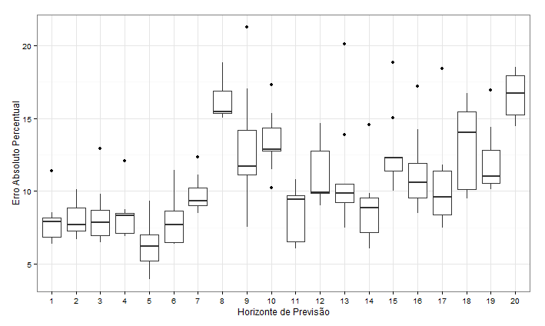

Fonte: Elaboração própria dos autores.

As tabelas 2 e 3 apresentam o comportamento médio dos métodos e modelos em relação à acurácia das previsões. Entretanto, também é interessante analisarmos quais modelos tiveram o maior número de melhor acurácia para um Estado específico, desconsiderando seu comportamento médio entre os Estados. Nesse sentido, as tabelas 4 e 5 apresentam o percentual de vezes que um modelo obteve o menor MAPE ou o menor Erro Acumulado Percentual entre os 27 Estados para diferentes horizontes de previsão. Sua interpretação é, por exemplo, que para o horizonte de previsão de um passo a frente o Passeio Aleatório teve o menor MAPE em 7,4% dos Estados.

Alguns fatos interessantes podem ser observados nessa análise. Em primeiro lugar, o Ingênuo, que obteve o maior MAPE na média para os Estados, foi um dos que mais vezes obteve o menor MAPE na análise de cada Estado, ao lado do ARIMA. No caso do Ingênuo, isso implica que sua performance possui uma grande variabilidade.

**Tabela 4 - Porcentagem de vezes que o modelo obteve menor MAPE em algum Estado**

|  |  |  |  |  |  |  |  |
| --- | --- | --- | --- | --- | --- | --- | --- |
| **Método** | **Horizonte de Previsão** | | | | | | |
| **mai/13** | **mai/13 até ago/13** | **set/13 até dez/13** | **jan/14 até abr/14** | **mai/14 até ago/14** | **set/14 até dez/14** | **mai/13 até dez/14** |
| Ingênuo | 22.2% | 11.1% | 22.2% | 25.9% | 22.2% | 25.9% | 22.2% |
| ARIMA | 18.5% | 18.5% | 18.5% | 14.8% | 14.8% | 7.4% | 18.5% |
| LSTVAR | 18.5% | 11.1% | 7.4% | 3.7% | 14.8% | 11.1% | 14.8% |
| STAR | 14.8% | 14.8% | 11.1% | 7.4% | 11.1% | 11.1% | 7.4% |
| Combinação - Média | 11.1% | 14.8% | 7.4% | 3.7% | 7.4% | 7.4% | 11.1% |
| Passeio Aleatório | 7.4% | 11.1% | 3.7% | 3.7% | 7.4% | 3.7% | 0.0% |
| VAR | 3.7% | 7.4% | 3.7% | 14.8% | 7.4% | 11.1% | 7.4% |
| Suavização Exponencial | 3.7% | 7.4% | 18.5% | 18.5% | 7.4% | 18.5% | 14.8% |
| Combinação - Mediana | 0.0% | 3.7% | 7.4% | 7.4% | 7.4% | 3.7% | 3.7% |

Fonte: Elaboração própria dos autores. *Nota: Fora da Amostra (maio/2013 – dez/2014, n=20)*

**Tabela 5 - Porcentagem de vezes que o modelo obteve menor Erro Acumulado Percentual (Valor Absoluto) em algum Estado**

|  |  |  |  |  |  |  |  |
| --- | --- | --- | --- | --- | --- | --- | --- |
| **Método** | **Horizonte de Previsão** | | | | | | |
| **mai/13** | **mai/13 até ago/13** | **set/13 até dez/13** | **jan/14 até abr/14** | **mai/14 até ago/14** | **set/14 até dez/14** | **mai/13 até dez/14** |
| Ingênuo | 22.2% | 11.1% | 22.2% | 7.4% | 22.2% | 37.0% | 25.9% |
| ARIMA | 18.5% | 18.5% | 14.8% | 33.3% | 14.8% | 7.4% | 29.6% |
| LSTVAR | 18.5% | 11.1% | 11.1% | 11.1% | 7.4% | 3.7% | 3.7% |
| STAR | 14.8% | 14.8% | 3.7% | 14.8% | 11.1% | 11.1% | 0.0% |
| Combinação - Média | 11.1% | 11.1% | 18.5% | 7.4% | 7.4% | 11.1% | 3.7% |
| Passeio Aleatório | 7.4% | 7.4% | 7.4% | 11.1% | 7.4% | 3.7% | 11.1% |
| VAR | 3.7% | 7.4% | 3.7% | 3.7% | 3.7% | 3.7% | 14.8% |
| Suavização Exponencial | 3.7% | 14.8% | 14.8% | 7.4% | 11.1% | 11.1% | 7.4% |
| Combinação - Mediana | 0.0% | 3.7% | 3.7% | 3.7% | 14.8% | 11.1% | 3.7% |

Fonte: Elaboração própria dos autores. *Nota: Fora da Amostra (maio/2013 – dez/2014, n=20)*

**4.2. A Precisão dos Modelos para os Estados**

A figura 2 apresenta o MAPE para o horizonte 1-20 para cada Estado e para todos os modelos estimados. O Estado do Rio Grande do Sul (RS) teve o menor MAPE (5,0%), seguido de perto de Santa Catarina (5,2%). No outro extremo, Amapá apresentou um MAPE de 21,5%. A média do MAPE para todos os Estados foi de 10,8%. Nos apêndices estão disponíveis tabelas detalhadas com os resultados por estado.

**Figura 2 – Erro Absoluto Percentual Médio (MAPE) para o horizonte 1-20**

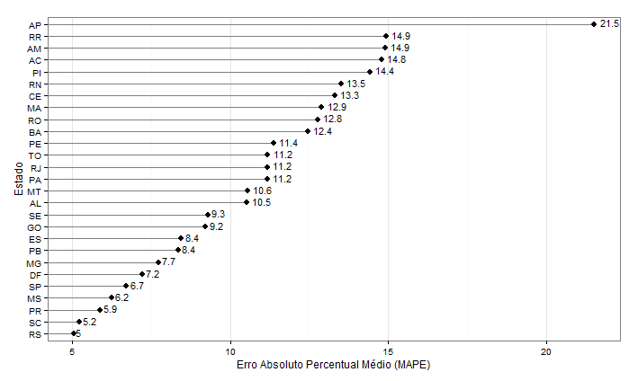

Fonte: Elaboração própria dos autores.

**4.3. Caracterização dos Resultados**

A tabelas 6 e 7 apresentam o MAPE e a média do valor absoluto do erro acumulado percentual para as diferentes regiões. Foi considerada uma média dos erros absolutos de todos os métodos e modelos. É possível notar que a Região Sul possui o menor MAPE e erro acumulado percentual para todos os horizontes considerados. Já a região Norte possui o maior MAPE e erro acumulado percentual para a grande maioria dos horizontes. A performance da região Norte chega a ser quase três vezes pior do que o da região Sul em todos os períodos. A região Sudeste e a Centro-Oeste alternaram a segunda e terceira posição em ambas as medidas.

**Tabela 6 - Erro Absoluto Percentual Médio (MAPE) agregado por Região**

|  |  |  |  |  |  |  |  |
| --- | --- | --- | --- | --- | --- | --- | --- |
| **Região** | **Horizonte de Previsão** | | | | | | |
| **mai/13** | **mai/13 até ago/13** | **set/13 até dez/13** | **jan/14 até abr/14** | **mai/14 até ago/14** | **set/14 até dez/14** | **mai/13 até dez/14** |
| Sul | 3.3% | 3.9% | 5.9% | 6.2% | 4.8% | 6.1% | 5.4% |
| Sudeste | 6.8% | 7.9% | 9.4% | 7.8% | 8.5% | 9.0% | 8.5% |
| Centro-Oeste | 7.0% | 5.8% | 8.7% | 9.1% | 7.1% | 10.8% | 8.3% |
| Nordeste | 9.2% | 7.7% | 9.9% | 12.3% | 12.4% | 16.6% | 11.8% |
| Norte | 9.3% | 12.0% | 13.4% | 16.3% | 15.5% | 15.2% | 14.5% |

Fonte: Elaboração própria dos autores. *Nota: Fora da Amostra (maio/2013 – dez/2014, n=20)*

**Tabela 7 - Média do Valor Absoluto do Erro Acumulado Percentual por Região**

|  |  |  |  |  |  |  |  |
| --- | --- | --- | --- | --- | --- | --- | --- |
| **Região** | **Horizonte de Previsão** | | | | | | |
| **mai/13** | **mai/13 até ago/13** | **set/13 até dez/13** | **jan/14 até abr/14** | **mai/14 até ago/14** | **set/14 até dez/14** | **mai/13 até dez/14** |
| Sul | 3.3% | 1.8% | 4.9% | 3.5% | 4.1% | 5.3% | 3.2% |
| Sudeste | 6.8% | 4.1% | 8.1% | 4.9% | 5.8% | 5.5% | 3.6% |
| Centro-Oeste | 7.0% | 3.5% | 7.4% | 6.8% | 6.1% | 10.3% | 5.8% |
| Nordeste | 9.2% | 5.1% | 8.7% | 6.6% | 9.9% | 16.0% | 8.0% |
| Norte | 9.3% | 8.0% | 8.9% | 11.5% | 14.1% | 11.1% | 9.7% |

Fonte: Elaboração própria dos autores. *Nota: Fora da Amostra (maio/2013 – dez/2014, n=20)*

As tabelas 8 e 9 apresentam o MAPE e a média do valor absoluto do erro acumulado percentual para diferentes categorias dos métodos e modelos utilizados. Foi considerada uma média dos erros absolutos de todos os métodos e modelos. As categorias de cada modelo podem estão demonstradas no apêndice A. As combinações apresentaram a melhor acurácia para todos os horizontes, seguidos dos modelos univariados. Interessante notar o fato de que os modelos multivariados, apesar de possuírem maior complexidade associada, não foram capazes de obter uma acurácia superior aos métodos univariados.

**Tabela 8 - Erro Absoluto Percentual Médio (MAPE) por Métodos e Modelos**

|  |  |  |  |  |  |  |  |
| --- | --- | --- | --- | --- | --- | --- | --- |
| **Categoria Método** | **Horizonte de Previsão** | | | | | | |
| **mai/13** | **mai/13 até ago/13** | **set/13 até dez/13** | **jan/14 até abr/14** | **mai/14 até ago/14** | **set/14 até dez/14** | **mai/13 até dez/14** |
| Combinação | 6.8% | 7.0% | 8.6% | 10.1% | 9.0% | 10.9% | 9.1% |
| Univariado | 7.1% | 7.8% | 9.8% | 10.8% | 10.2% | 12.7% | 10.3% |
| Multivariado | 8.2% | 7.8% | 10.1% | 11.6% | 11.0% | 13.5% | 10.8% |
| Benchmarking | 9.8% | 10.1% | 12.1% | 14.0% | 14.1% | 15.4% | 13.1% |

Fonte: Elaboração própria dos autores. *Nota: Fora da Amostra (maio/2013 – dez/2014, n=20)*

**Tabela 9 - Média do Valor Absoluto do Erro Acumulado Percentual por Métodos e Modelos**

|  |  |  |  |  |  |  |  |
| --- | --- | --- | --- | --- | --- | --- | --- |
| **Categoria Método** | **Horizonte de Previsão** | | | | | | |
| **mai/13** | **mai/13 até ago/13** | **set/13 até dez/13** | **jan/14 até abr/14** | **mai/14 até ago/14** | **set/14 até dez/14** | **mai/13 até dez/14** |
| Combinação | 6.8% | 3.6% | 6.7% | 6.2% | 7.1% | 8.7% | 5.3% |
| Univariado | 7.1% | 4.8% | 7.5% | 6.1% | 8.3% | 10.9% | 6.3% |
| Multivariado | 8.2% | 5.1% | 8.6% | 8.4% | 9.5% | 12.1% | 7.6% |
| Benchmarking | 9.8% | 7.0% | 9.6% | 9.0% | 12.3% | 12.9% | 8.8% |

Fonte: Elaboração própria dos autores. *Nota: Fora da Amostra (maio/2013 – dez/2014, n=20)*

As tabelas 10 e 11 apresentam o MAPE e a média do valor absoluto do erro acumulado percentual para diferentes níveis de participação do ICMS na RCL. Foi considerada uma média de todos os métodos e modelos. Os Estados que possuem uma participação do ICMS na RCL maior do que 74,6% tiveram as melhores medidas de acurácia em todo o período considerado. No entanto, apesar do fato de que estados com participação do ICMS na RCL menor do que 34,2% terem tido os piores resultados, os estados com participação entre 47,7% e 61,2% ficaram logo atrás.

**Tabela 10 - Erro Absoluto Percentual Médio (MAPE) por participação do ICMS na RCL**

|  |  |  |  |  |  |  |  |  |
| --- | --- | --- | --- | --- | --- | --- | --- | --- |
| **Part. ICMS na RCL** | **% Estados** | **Horizonte de Previsão** | | | | | | |
| **mai/13** | **mai/13 até ago/13** | **set/13 até dez/13** | **jan/14 até abr/14** | **mai/14 até ago/14** | **set/14 até dez/14** | **mai/13 até dez/14** |
| (0,207;0,342] | 18.5% | 11.4% | 13.4% | 13.4% | 18.7% | 15.8% | 15.5% | 15.4% |
| (0,342;0,477] | 11.1% | 9.4% | 7.2% | 8.3% | 11.6% | 9.1% | 12.8% | 9.8% |
| (0,477;0,612] | 18.5% | 6.4% | 7.3% | 10.4% | 10.5% | 11.9% | 16.3% | 11.3% |
| (0,612;0,746] | 25.9% | 10.0% | 8.5% | 11.4% | 11.7% | 12.5% | 14.6% | 11.7% |
| (0,746;0,882] | 25.9% | 3.7% | 5.0% | 7.1% | 6.9% | 6.3% | 7.7% | 6.6% |

Fonte: Elaboração própria dos autores. *Nota: Fora da Amostra (maio/2013 – dez/2014, n=20)*

**Tabela 11 - Média do Valor Absoluto do Erro Acumulado Percentual por participação do ICMS na RCL**

|  |  |  |  |  |  |  |  |  |
| --- | --- | --- | --- | --- | --- | --- | --- | --- |
| **Part. ICMS na RCL** | **% Estados** | **Horizonte de Previsão** | | | | | | |
| **mai/13** | **mai/13 até ago/13** | **set/13 até dez/13** | **jan/14 até abr/14** | **mai/14 até ago/14** | **set/14 até dez/14** | **mai/13 até dez/14** |
| (0,207;0,342] | 18.5% | 11.4% | 9.1% | 9.9% | 11.7% | 14.0% | 10.4% | 9.6% |
| (0,342;0,477] | 11.1% | 9.4% | 5.1% | 6.8% | 6.8% | 6.4% | 11.9% | 6.2% |
| (0,477;0,612] | 18.5% | 6.4% | 3.6% | 6.9% | 6.2% | 9.8% | 15.5% | 7.5% |
| (0,612;0,746] | 25.9% | 10.0% | 5.2% | 10.3% | 8.4% | 10.4% | 12.8% | 7.7% |
| (0,746;0,882] | 25.9% | 3.7% | 3.3% | 5.7% | 4.0% | 5.3% | 6.6% | 4.2% |

Fonte: Elaboração própria dos autores. *Nota: Fora da Amostra (maio/2013 – dez/2014, n=20)*

**7) APÊNDICE**

**Tabela 12 – Categorias dos Métodos e Modelos**

|  |  |
| --- | --- |
| **Método** | **Categoria** |
|
| Ingênuo | Benchmarking |
| Passeio Aleatório | Benchmarking |
| Suavização Exponencial | Univariado |
| ARIMA | Univariado |
| STAR | Univariado |
| VAR | Multivariado |
| LSTVAR | Multivariado |
| Combinação - Média | Combinação |
| Combinação - Mediana | Combinação |

Fonte: Elaboração própria dos autores.

**Tabela 13 – Participação do ICMS na RCL por Estado**

|  |  |  |  |
| --- | --- | --- | --- |
| **Estado** | **Ano** | **Intervalo** | **Partipação ICMS** |
|
| Acre | 2014 | (0.207,0.342] | 20.8% |
| Alagoas | 2014 | (0.477,0.612] | 49.2% |
| Amazonas | 2014 | (0.612,0.746] | 70.4% |
| Amapá | 2014 | (0.207,0.342] | 21.1% |
| Bahia | 2014 | (0.612,0.746] | 67.0% |
| Ceará | 2013 | (0.612,0.746] | 63.8% |
| Distrito Federal | 2014 | (0.342,0.477] | 37.4% |
| Espírito Santo | 2014 | (0.612,0.746] | 73.8% |
| Goiás | 2014 | (0.746,0.882] | 77.8% |
| Maranhão | 2014 | (0.342,0.477] | 46.1% |
| Minas Gerais | 2014 | (0.746,0.882] | 78.5% |
| Mato Grosso do Sul | 2014 | (0.746,0.882] | 83.6% |
| Mato Grosso | 2014 | (0.612,0.746] | 63.6% |
| Pará | 2014 | (0.477,0.612] | 58.3% |
| Paraíba | 2013 | (0.477,0.612] | 54.5% |
| Pernambuco | 2014 | (0.612,0.746] | 67.7% |
| Piauí | 2014 | (0.207,0.342] | 28.6% |
| Paraná | 2014 | (0.746,0.882] | 80.0% |
| Rio de Janeiro | 2014 | (0.612,0.746] | 68.6% |
| Rio Grande do Norte | 2013 | (0.477,0.612] | 54.1% |
| Rondônia | 2014 | (0.477,0.612] | 54.5% |
| Roraima | 2014 | (0.207,0.342] | 21.6% |
| Rio Grande do Sul | 2014 | (0.746,0.882] | 88.1% |
| Santa Catarina | 2014 | (0.746,0.882] | 87.5% |
| Sergipe | 2014 | (0.342,0.477] | 43.7% |
| São Paulo | 2014 | (0.746,0.882] | 86.4% |
| Tocantins | 2014 | (0.207,0.342] | 31.0% |

Fonte: Elaboração própria dos autores.

**Tabela 14 – Erro Percentual Absoluto Médio (MAPE) por Estado**

|  |  |  |  |  |  |  |  |
| --- | --- | --- | --- | --- | --- | --- | --- |
| **Estado** | **Horizonte de Previsão** | | | | | | |
| **mai/13** | **mai/13 até ago/13** | **set/13 até dez/13** | **jan/14 até abr/14** | **mai/14 até ago/14** | **set/14 até dez/14** | **mai/13 até dez/14** |
| Acre | 8.0% | 10.2% | 17.0% | 21.3% | 12.4% | 13.1% | 14.8% |
| Alagoas | 6.1% | 7.2% | 8.8% | 12.0% | 11.6% | 13.0% | 10.5% |
| Amazonas | 11.5% | 9.4% | 12.0% | 14.7% | 17.1% | 21.4% | 14.9% |
| Amapá | 19.8% | 23.9% | 15.0% | 19.3% | 28.2% | 21.3% | 21.5% |
| Bahia | 7.9% | 6.3% | 14.4% | 13.0% | 16.2% | 12.4% | 12.4% |
| Ceará | 16.5% | 11.0% | 9.0% | 15.4% | 15.6% | 15.6% | 13.3% |
| Distrito Federal | 13.3% | 6.2% | 6.2% | 8.5% | 6.5% | 8.6% | 7.2% |
| Espírito Santo | 10.2% | 8.0% | 7.0% | 10.6% | 8.7% | 7.9% | 8.4% |
| Goiás | 5.0% | 5.7% | 11.4% | 9.4% | 7.3% | 12.3% | 9.2% |
| Maranhão | 4.8% | 7.4% | 10.9% | 14.4% | 12.7% | 19.0% | 12.9% |
| Minas Gerais | 3.6% | 7.0% | 6.6% | 7.5% | 9.7% | 7.8% | 7.7% |
| Mato Grosso do Sul | 3.0% | 4.3% | 4.8% | 8.6% | 6.4% | 7.2% | 6.2% |
| Mato Grosso | 6.7% | 7.2% | 12.3% | 10.1% | 8.1% | 15.1% | 10.6% |
| Pará | 3.4% | 5.7% | 9.7% | 12.9% | 12.4% | 15.2% | 11.2% |
| Paraíba | 8.2% | 4.6% | 4.6% | 9.1% | 8.6% | 14.8% | 8.4% |
| Pernambuco | 8.7% | 8.1% | 9.9% | 9.2% | 12.2% | 17.6% | 11.4% |
| Piauí | 13.5% | 9.7% | 13.4% | 18.3% | 9.7% | 21.0% | 14.4% |
| Paraná | 2.2% | 5.4% | 5.8% | 5.1% | 4.6% | 8.6% | 5.9% |
| Rio de Janeiro | 8.5% | 10.0% | 15.0% | 9.2% | 9.6% | 12.1% | 11.2% |
| Rio Grande do Norte | 7.2% | 7.5% | 10.4% | 7.5% | 16.7% | 25.6% | 13.5% |
| Rondônia | 6.9% | 11.3% | 18.6% | 10.9% | 10.0% | 13.1% | 12.8% |
| Roraima | 7.2% | 14.6% | 13.8% | 19.5% | 15.7% | 11.1% | 14.9% |
| Rio Grande do Sul | 3.3% | 2.2% | 4.9% | 6.7% | 6.5% | 4.9% | 5.0% |
| Santa Catarina | 4.3% | 4.0% | 7.0% | 6.9% | 3.5% | 4.7% | 5.2% |
| Sergipe | 10.0% | 7.9% | 7.8% | 11.8% | 8.1% | 10.8% | 9.3% |
| São Paulo | 4.8% | 6.5% | 9.0% | 4.0% | 6.0% | 8.0% | 6.7% |
| Tocantins | 8.4% | 8.8% | 8.0% | 15.2% | 12.9% | 11.1% | 11.2% |

Fonte: Elaboração própria dos autores.

**Tabela 15 – Média do Valor Absoluto do Erro Acumulado Percentual por Estado**

|  |  |  |  |  |  |  |  |
| --- | --- | --- | --- | --- | --- | --- | --- |
| **Estado** | **Horizonte de Previsão** | | | | | | |
| **mai/13** | **mai/13 até ago/13** | **set/13 até dez/13** | **jan/14 até abr/14** | **mai/14 até ago/14** | **set/14 até dez/14** | **mai/13 até dez/14** |
| Acre | 8.0% | 5.1% | 18.4% | 16.0% | 12.0% | 10.9% | 12.5% |
| Alagoas | 6.1% | 2.4% | 8.5% | 3.8% | 8.7% | 13.0% | 6.0% |
| Amazonas | 11.5% | 8.2% | 8.9% | 10.6% | 15.7% | 20.9% | 10.4% |
| Amapá | 19.8% | 18.9% | 14.1% | 10.9% | 30.1% | 11.1% | 16.9% |
| Bahia | 7.9% | 6.0% | 14.7% | 11.6% | 15.4% | 11.6% | 11.1% |
| Ceará | 16.5% | 8.5% | 7.2% | 9.2% | 12.3% | 13.3% | 9.8% |
| Distrito Federal | 13.3% | 3.1% | 5.0% | 7.6% | 4.3% | 6.9% | 4.6% |
| Espírito Santo | 10.2% | 4.1% | 2.4% | 8.0% | 4.1% | 3.9% | 2.9% |
| Goiás | 5.0% | 3.8% | 10.5% | 6.7% | 6.8% | 12.2% | 7.8% |
| Maranhão | 4.8% | 7.0% | 9.8% | 4.0% | 8.0% | 18.6% | 8.7% |
| Minas Gerais | 3.6% | 5.3% | 5.9% | 2.6% | 6.7% | 7.7% | 5.2% |
| Mato Grosso do Sul | 3.0% | 3.8% | 2.2% | 6.1% | 5.3% | 6.6% | 4.6% |
| Mato Grosso | 6.7% | 3.4% | 12.1% | 6.7% | 7.8% | 15.3% | 6.2% |
| Pará | 3.4% | 4.9% | 5.7% | 6.6% | 9.0% | 13.6% | 7.5% |
| Paraíba | 8.2% | 3.7% | 3.6% | 4.4% | 5.0% | 15.0% | 3.9% |
| Pernambuco | 8.7% | 3.6% | 9.8% | 5.9% | 11.0% | 17.6% | 9.5% |
| Piauí | 13.5% | 7.4% | 8.6% | 5.3% | 5.5% | 19.0% | 5.6% |
| Paraná | 2.2% | 2.4% | 6.4% | 3.1% | 3.1% | 8.5% | 3.6% |
| Rio de Janeiro | 8.5% | 2.4% | 17.1% | 6.5% | 6.5% | 6.9% | 4.2% |
| Rio Grande do Norte | 7.2% | 2.0% | 10.4% | 6.1% | 16.7% | 26.0% | 12.3% |
| Rondônia | 6.9% | 5.0% | 6.5% | 10.0% | 9.3% | 9.9% | 7.9% |
| Roraima | 7.2% | 5.2% | 3.0% | 11.9% | 10.0% | 4.8% | 4.0% |
| Rio Grande do Sul | 3.3% | 1.1% | 3.8% | 1.1% | 6.0% | 3.7% | 2.8% |
| Santa Catarina | 4.3% | 1.7% | 4.5% | 6.3% | 3.1% | 3.7% | 3.3% |
| Sergipe | 10.0% | 5.1% | 5.6% | 8.9% | 6.8% | 10.1% | 5.2% |
| São Paulo | 4.8% | 4.6% | 6.9% | 2.4% | 6.0% | 3.5% | 2.0% |
| Tocantins | 8.4% | 8.7% | 5.5% | 14.4% | 12.4% | 6.3% | 8.8% |

Fonte: Elaboração própria dos autores.

**Tabela 16 – Erro Percentual Absoluto Médio (MAPE) do Melhor Modelo por Estado**

|  |  |  |  |  |  |  |  |
| --- | --- | --- | --- | --- | --- | --- | --- |
| **Estado** | **Horizonte de Previsão** | | | | | | |
| **mai/13** | **mai/13 até ago/13** | **set/13 até dez/13** | **jan/14 até abr/14** | **mai/14 até ago/14** | **set/14 até dez/14** | **mai/13 até dez/14** |
| Acre | 0.9% | 6.8% | 13.8% | 19.8% | 5.4% | 8.8% | 11.1% |
| Alagoas | 3.2% | 6.3% | 5.9% | 7.5% | 6.5% | 5.7% | 6.6% |
| Amazonas | 1.7% | 2.9% | 6.6% | 7.8% | 6.6% | 9.5% | 9.6% |
| Amapá | 10.2% | 22.2% | 9.4% | 14.9% | 19.7% | 13.9% | 17.2% |
| Bahia | 2.5% | 2.9% | 11.6% | 8.3% | 8.8% | 7.2% | 7.9% |
| Ceará | 0.1% | 5.3% | 4.2% | 8.1% | 7.0% | 6.7% | 6.7% |
| Distrito Federal | 9.0% | 4.5% | 3.0% | 2.4% | 4.7% | 5.9% | 4.5% |
| Espírito Santo | 0.4% | 4.8% | 5.0% | 8.8% | 3.4% | 5.9% | 7.0% |
| Goiás | 0.6% | 3.3% | 7.5% | 5.9% | 1.5% | 3.8% | 4.5% |
| Maranhão | 1.7% | 2.8% | 4.9% | 11.7% | 7.3% | 9.1% | 7.7% |
| Minas Gerais | 0.3% | 4.7% | 5.5% | 5.9% | 7.3% | 5.2% | 6.3% |
| Mato Grosso do Sul | 0.5% | 2.0% | 3.4% | 6.4% | 2.9% | 3.5% | 4.0% |
| Mato Grosso | 4.3% | 4.4% | 7.5% | 8.9% | 5.0% | 6.6% | 6.7% |
| Pará | 1.4% | 2.4% | 5.6% | 8.8% | 5.8% | 6.1% | 6.1% |
| Paraíba | 5.5% | 2.5% | 2.5% | 6.7% | 5.8% | 6.3% | 6.3% |
| Pernambuco | 5.5% | 6.4% | 2.2% | 5.5% | 3.6% | 1.9% | 3.9% |
| Piauí | 6.6% | 5.8% | 8.1% | 13.3% | 7.3% | 11.8% | 11.9% |
| Paraná | 0.6% | 4.6% | 5.2% | 4.0% | 2.5% | 8.0% | 5.5% |
| Rio de Janeiro | 0.7% | 8.2% | 12.4% | 6.6% | 6.6% | 7.0% | 8.7% |
| Rio Grande do Norte | 2.8% | 5.1% | 4.0% | 4.4% | 8.9% | 10.5% | 6.8% |
| Rondônia | 1.7% | 9.1% | 12.7% | 4.7% | 4.8% | 9.3% | 9.9% |
| Roraima | 0.9% | 10.3% | 12.5% | 15.3% | 12.5% | 8.7% | 13.4% |
| Rio Grande do Sul | 0.9% | 1.2% | 2.8% | 5.0% | 4.5% | 2.8% | 3.5% |
| Santa Catarina | 0.5% | 2.8% | 5.2% | 3.6% | 1.3% | 2.5% | 3.6% |
| Sergipe | 5.3% | 5.7% | 4.8% | 8.8% | 3.2% | 3.5% | 5.9% |
| São Paulo | 1.1% | 4.5% | 7.9% | 1.9% | 2.5% | 6.5% | 5.3% |
| Tocantins | 1.8% | 4.8% | 5.4% | 12.0% | 8.1% | 6.6% | 8.1% |

Fonte: Elaboração própria dos autores.

**Tabela 17 – Erro Acumulado Percentual do Melhor Modelo por Estado**

|  |  |  |  |  |  |  |  |
| --- | --- | --- | --- | --- | --- | --- | --- |
| **Estado** | **Horizonte de Previsão** | | | | | | |
| **mai/13** | **mai/13 até ago/13** | **set/13 até dez/13** | **jan/14 até abr/14** | **mai/14 até ago/14** | **set/14 até dez/14** | **mai/13 até dez/14** |
| Acre | 0.9% | 1.9% | 11.5% | 7.8% | 1.5% | 2.6% | 4.6% |
| Alagoas | 3.2% | 0.5% | 0.7% | 0.8% | 5.5% | 4.5% | -3.8% |
| Amazonas | 1.7% | -0.2% | 1.3% | 0.5% | -1.3% | -7.2% | 1.6% |
| Amapá | 10.2% | 10.0% | 3.5% | 0.2% | 20.3% | -0.7% | 6.2% |
| Bahia | -2.5% | -1.5% | 5.4% | 1.2% | 3.0% | -2.1% | -0.2% |
| Ceará | 0.1% | 1.0% | -1.5% | -0.1% | -1.4% | -2.1% | 1.9% |
| Distrito Federal | 9.0% | -0.6% | 0.1% | -0.6% | -0.1% | -1.2% | 0.3% |
| Espírito Santo | 0.4% | 0.7% | 0.6% | 0.5% | 1.0% | 0.6% | -0.1% |
| Goiás | -0.6% | 0.1% | 1.4% | 1.6% | -1.3% | 3.7% | 1.1% |
| Maranhão | 1.7% | -1.7% | -1.5% | 1.0% | 0.0% | 2.1% | -0.8% |
| Minas Gerais | -0.3% | -1.2% | -4.4% | -0.2% | -0.9% | -5.0% | -2.3% |
| Mato Grosso do Sul | 0.5% | 0.7% | 0.0% | -1.4% | 1.9% | -0.5% | -0.6% |
| Mato Grosso | 4.3% | -1.3% | -6.5% | 4.9% | -3.4% | -6.8% | -1.8% |
| Pará | 1.4% | -1.7% | -1.7% | -0.2% | -0.1% | 0.9% | -0.5% |
| Paraíba | 5.5% | -0.6% | -0.9% | 0.1% | -1.0% | 6.1% | -1.0% |
| Pernambuco | 5.5% | -2.0% | -0.9% | -0.3% | 2.8% | -1.3% | 0.8% |
| Piauí | 6.6% | 1.7% | -1.5% | 1.4% | 0.8% | -9.1% | -0.2% |
| Paraná | -0.6% | 0.3% | 5.6% | 0.9% | 0.0% | 4.1% | 0.7% |
| Rio de Janeiro | -0.7% | 0.1% | 12.5% | 1.0% | -1.7% | -0.4% | -0.2% |
| Rio Grande do Norte | -2.8% | 0.0% | -2.2% | -4.0% | -8.9% | -10.8% | -5.1% |
| Rondônia | 1.7% | -1.2% | -1.2% | 2.9% | 1.0% | -0.4% | -2.0% |
| Roraima | -0.9% | 0.2% | -0.4% | 6.8% | 0.7% | 0.6% | 0.6% |
| Rio Grande do Sul | 0.9% | -0.2% | -0.7% | 0.0% | -3.4% | -0.3% | -0.4% |
| Santa Catarina | 0.5% | 0.2% | 0.3% | 1.8% | -0.6% | 0.7% | 0.1% |
| Sergipe | 5.3% | 1.6% | -0.1% | 0.5% | -0.2% | -1.0% | -0.3% |
| São Paulo | 1.1% | 1.4% | 3.3% | 0.0% | -2.5% | -0.4% | -0.1% |
| Tocantins | 1.8% | -2.0% | 0.1% | 6.8% | 0.2% | 0.1% | -3.0% |

Fonte: Elaboração própria dos autores.

**Tabela 18 – Melhores Métodos e Modelos por Estado**

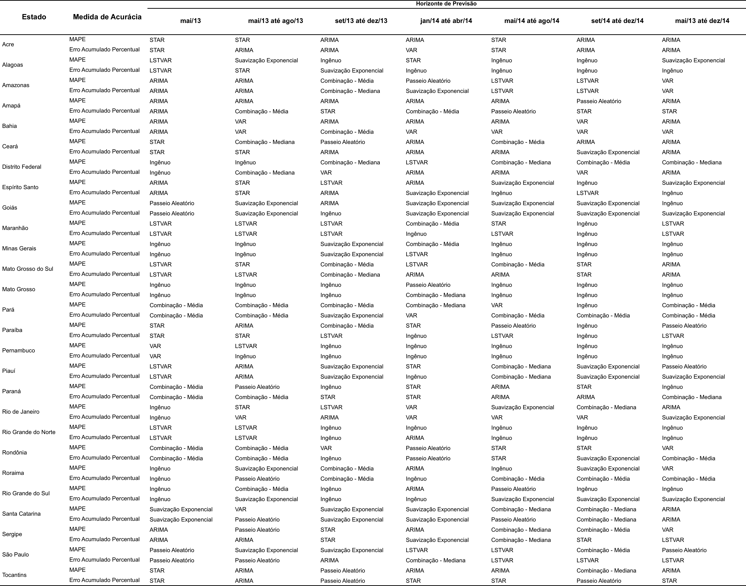

Fonte: Elaboração própria dos autores.